Rita Mascialino
2015 Bruno Vallan: Inverno nel Carso. PREMIO FRANZ KAFKA ITALIA ® V Edizione: opera donata: acrilico su tela: Recensione di Rita Mascialino.

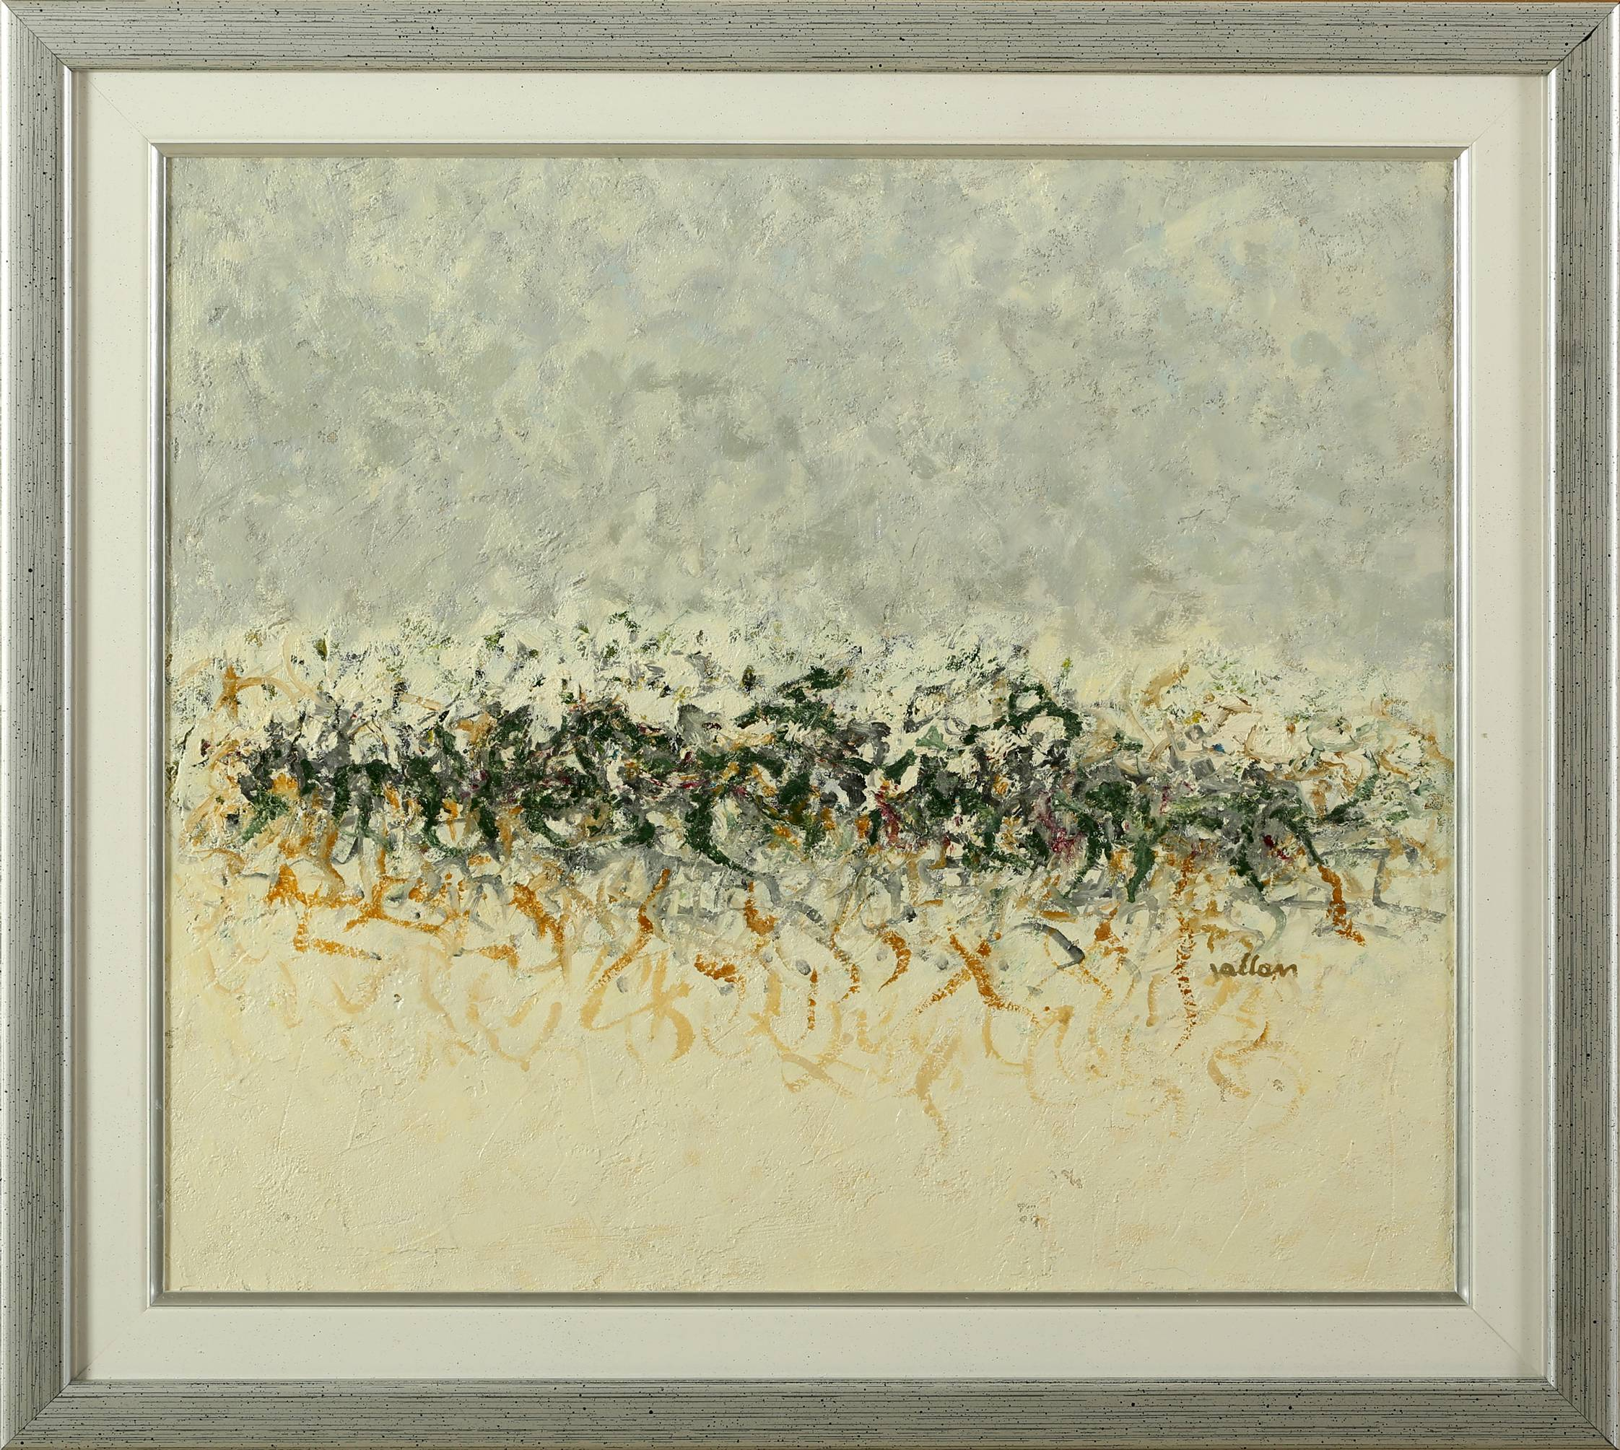
Il dipinto in acrilico di Bruno Vallan Inverno nel Carso è del genere cosiddetto dell’astratto realistico, ossia: il figurativo cede il passo alla simbolizzazione astratta, ma mantiene un certo collegamento in qualche misura visibile con il reale – per altro il reale funge sempre da base a qualsiasi astrazione, a qualsiasi immagine astratta ed è questione solo di un più o di un meno. Sullo sfondo di una gamma di tenui grigi come il cielo invernale del Friuli Venezia Giulia si vede in verde scuro e misto di grigio altrettanto scuro un intrico di vegetazione non rigogliosa, ma spenta su un terreno giallastro come lo è quello del Carso, arido e secco. Le forme della vegetazione e del terreno condividono uno schema a reticolo che ricorda fili spinati e azioni di guerra, come il Carso è stato teatro di guerra. Anche nelle numerose tele di Valla che riproducono paesaggi carsici con la tipica e meravigliosa fioritura di foglie e fiori rosso acceso, la realizzazione pittorica a reticolato offre un’associazione al sangue versato nelle guerre che nel Carso si sono svolte, ciò in una memoria sempre presente della storia del luogo. In aggiunta il paesaggio, al di là del suo collegamento al Carso e alle vicende storiche ad esso connesse, suscita in sé e per sé tristezza e senso della difficoltà della vita entro intrichi che appaiono stretti, tortuosi, senza respiro, come se la vita umana fosse da viversi quale chiusura in se stessi, nel piccolo spazio, ciò che molto da vicino riflette l’antica consuetudine del popolo friulano, etnica e baluardo di confine, di chiudersi in se stesso per difendersi e resistere. Emozionalmente molto forte il dipinto di Bruno Vallan che si può definire il cantore della natura più profonda e malinconica del Carso cui ha dedicato molte delle sue opere e, con il Carso, di alcuni tratti psicologici del popolo friulano.
Rita Mascialino

